Министерство науки и высшего образования Российской Федерации

Федеральное государственное автономное образовательное учреждение
высшего образования «Уральский федеральный университет
имени первого Президента России Б.Н. Ельцина»

Институт радиоэлектроники и информационных технологий - РТФ
Центр ускоренного обучения

ОТЧЕТ ПО ЛАБОРАТОРНОЙ РАБОТЕ № 1

по дисциплине «Современные языки программирования»

Студент группы РИЗ-240210у: Ю.В. Крутиков
Преподаватель: О.Л. Чагаева

Екатеринбург 2026

СОДЕРЖАНИЕ
1 Постановка задачи 3
2 Результаты проделанной работы 5
3 Выводы 12

1 Постановка задачи
Цель: написание первой программы на языке C++; знакомство с операциями над указателями; знакомство с правилами передачи параметров в функцию.
1. Ознакомиться со структурой программы на языке C++. Для этого выполнить программу возведения числа 2 в степень. Модифицировать программу так, чтобы вычислялась степень с любым основанием.
#include <iostream.h>
void main(void)
{
int i, k;
int power(int, int);
for(i=0; i<10; i++)
{
k=power(2, i);
cout<<"i = "<<i<<", k = "<<k<<endl;
}
}

int power(int x, int n)
{
int i, p=1;
for(i=1; i<n; i++) p*=x;
return p;
}
2. Выполнить программу, иллюстрирующую разные операции с указателями. Повторить эксперимент для разных типов данных.
#define PR(x) printf("x=%u, *x=%d, &x=%u\n", x, *x, &x)
#include <stdio.h>
void main(void)
{
int mas[]={100, 200, 300};
int *ptr1, *ptr2;
ptr1=mas;
ptr2=&mas[2];
PR(ptr1);
ptr1++;
PR(ptr2);
++ptr2;
printf("ptr2-ptr1=%u\n",ptr2-ptr1);
}
3. Написать программу, которая меняет местами значения двух переменных. В качестве параметра использовать int, int* и int&.
Структура программы следующая: функция main() вводит переменные и вызывает другую функцию, которая и выполняет обмен:
#include <iostream.h>
void main(void)
{
int a=2, b=5;
void obmen1(int, int);
void obmen2(int*, int*);
void obmen3(int&, int&);
cout << "до обмена: " << a << "<" << b << "<" << endl;
//вызов obmen1(int, int);
cout << "после обмена 1: " << a << "<" << b << "<" << endl;
//вызов obmen2(int*, int*);
cout << "после обмена 2: " << a << "<" << b << "<" << endl;
//вызов obmen3(int&, int&);
cout << "после обмена 3: " << a << "<" << b << "<" << endl;
}
Написать 3 варианта функции обмена. В качестве параметров эта функция в первый раз получает два параметра типа int, второй раз – типа int*, третий раз – типа int&. Придумайте способ достижения результата в каждом из трех вариантов.
Отчет по лабораторной работе 1 должен включать:
- блок-схемы всех программ по пунктам;
- тексты программ с подробными комментариями;
- выводы по проделанным экспериментам.

2 Результаты проделанной работы
1. Блок-схема модифицированной программы для возведения произвольного числа в степень представлена на рисунке 1.
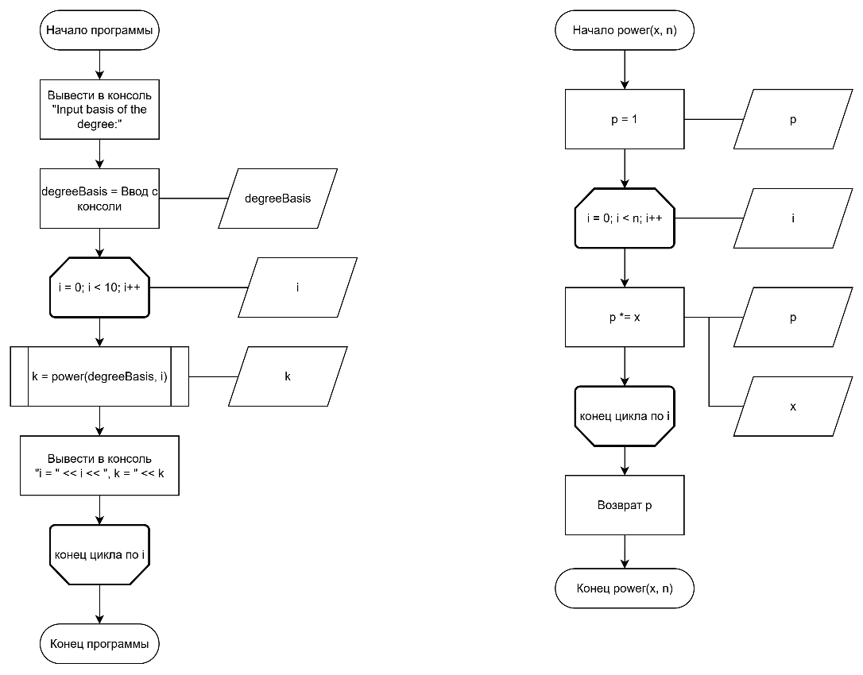
Рисунок 1 – Блок-схема программы 1
Текст программы с комментариями:
#include <iostream>

using namespace std;

void main(void)
{
// Объявление переменных и функций
int i, k, degreeBasis;
int power(int, int);

// Ввод основания степени
cout << "Input basis of the degree: ";
cin >> degreeBasis;

// Вычисление степеней введенного основания
for (i = 0; i < 10; i++)
{
k = power(degreeBasis, i);
cout << "i = " << i << ", k = " << k << endl;
}
}

int power(int x, int n)
{
int i, p = 1;

// Умножение числа n раз - n-я степень числа
for (i = 0; i < n; i++)
{
p *= x;
}

return p;
}
Вывод: при помощи чтения ввода пользователя из консоли можно задать любое основание степени.
2. Блок-схема программы, иллюстрирующей разные операции с указателями разных типов данных, представлена на рисунке 2.
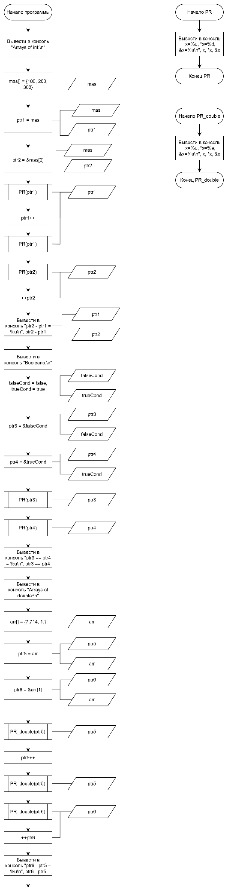
Рисунок 2 – Блок-схема программы с операциями с указателями
Текст программы с комментариями:
#define PR(x) printf("x=%u, *x=%d, &x=%u\n", x, *x, &x)
#define PR_double(x) printf("x=%u, *x=%e, &x=%u\n", x, *x, &x)
#include <stdio.h>

void main(void)
{
// Указатели на целые числа
printf("Arrays of int:\n");
int mas[] = {100, 200, 300};
int *ptr1, *ptr2;
ptr1 = mas;
ptr2 = &mas[2];
PR(ptr1);
ptr1++;
PR(ptr1);
PR(ptr2);
++ptr2;
printf("ptr2 - ptr1 = %u\n", ptr2 - ptr1);

// Указатели на булевы переменные
printf("Booleans:\n");
bool falseCond = false, trueCond = true;
bool *ptr3 = &falseCond;
bool *ptr4 = &trueCond;
PR(ptr3);
PR(ptr4);

printf("ptr3 == ptr4 = %u\n", ptr3 == ptr4);

// Указатели на числа с плавающей точкой
printf("Arrays of double:\n");
double arr[] = {7.714, 1.};

double *ptr5, *ptr6;
ptr5 = arr;
ptr6 = &arr[1];
PR_double(ptr5);
ptr5++;
PR_double(ptr5);
PR_double(ptr6);
++ptr6;
printf("ptr6 - ptr5 = %u\n", ptr6 - ptr5);
}
Выводы: указатель на массив указывает на первый элемент массива, при инкременте такого указателя он начинает указывать на следующий элемент. Разница указателей на элементы массива указывает на количество элементов между элементами, на которые указывают указатели.
3. Блок-схема программы, которая меняет местами значения двух переменных, представлена на рисунке 3.
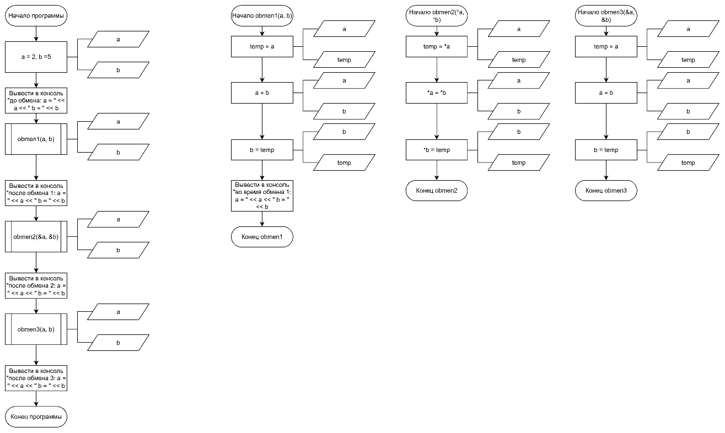
Рисунок 3 – Блок-схема программы, которая меняет местами значения двух переменных
Текст программы с комментариями:
#include <iostream>

using namespace std;

void main(void) {
setlocale(LC_ALL, "ru_RU.UTF-8");
int a = 2, b = 5;
void obmen1(int, int);
void obmen2(int*, int*);
void obmen3(int&, int&);
cout << "до обмена: a = " << a << " b = " << b << endl;
obmen1(a, b);
cout << "после обмена 1: a = " << a << " b = " << b << endl;
obmen2(&a, &b);
cout << "после обмена 2: a = " << a << " b = " << b << endl;
obmen3(a, b);
cout << "после обмена 3: a = " << a << " b = " << b << endl;
}

// Передача переменных по значению
void obmen1(int a, int b) {
int temp = a;
a = b;
b = temp;
cout << "во время обмена 1: a = " << a << " b = " << b << endl;
}

// Передача указателей на переменные
void obmen2(int *a, int *b) {
int temp = *a;
*a = *b;
*b = temp;
}

// Передача переменных по ссылке
void obmen3(int& a, int& b) {
int temp = a;
a = b;
b = temp;
}
Вывод: передавая в функцию параметры примитивных типов по значению, поменять их местами невозможно, т.к. перед передачей в функцию создаются их локальные копии и меняются именно они. Чтобы поменять переменные местами в основной программе при помощи функции, нужно в неё передать указатели на переменные или переменные по ссылке.

3 Выводы
Я написал первую программу на C++, познакомился с операциями над указателями; познакомился с правилами передачи параметров в функцию.

